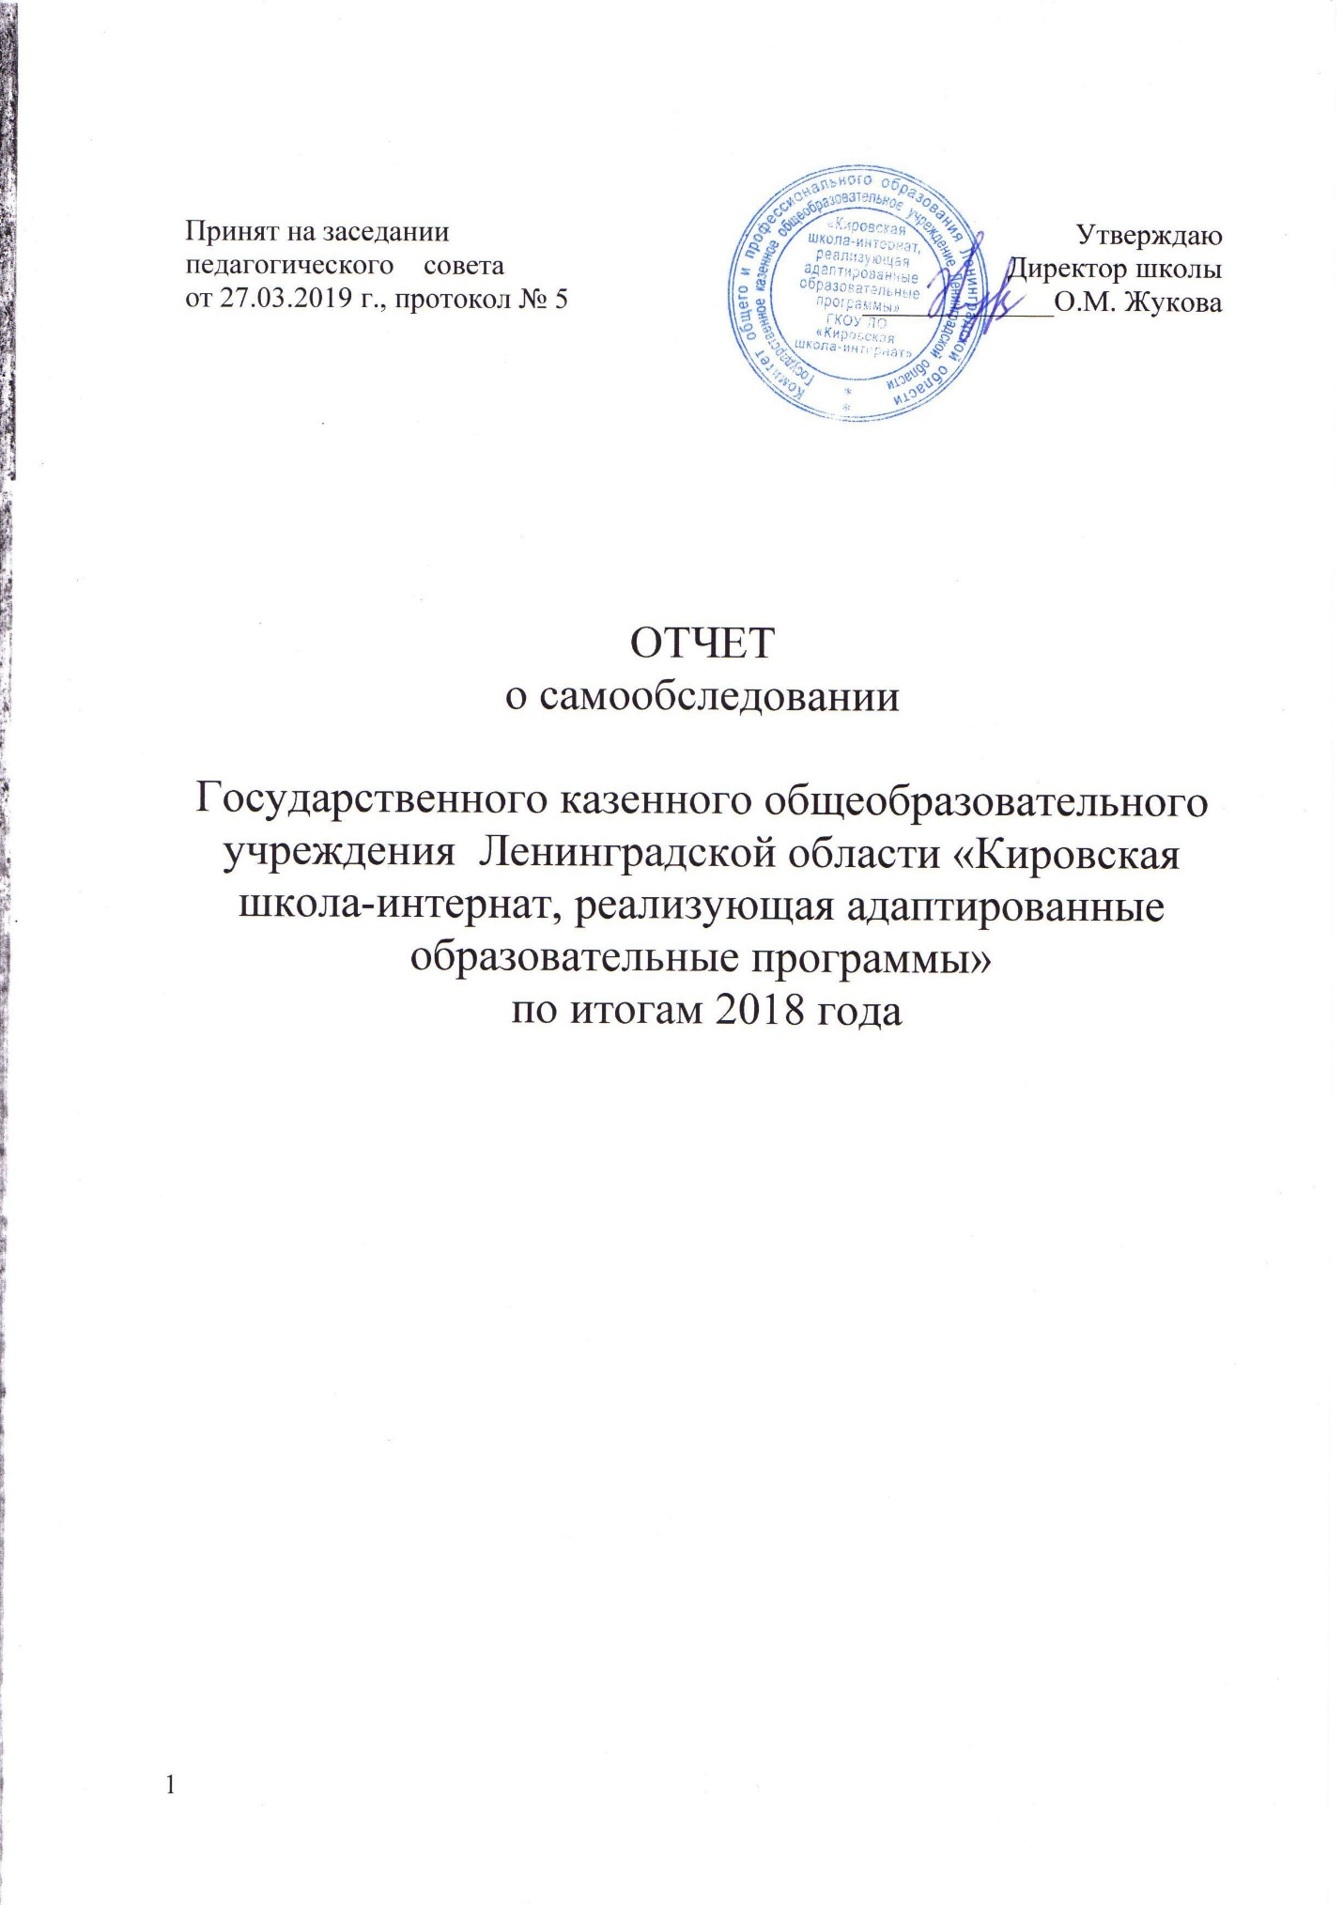

- АНАЛИТИЧЕСКАЯ ЧАСТЬ

Самообследование за 2018 в Государственном казенном общеобразовательном учреждении Ленинградской области «Кировская школа-интернат, реализующая адаптированные образовательные программы» проводилось в соответствии с Порядком проведения самообследования образовательной организацией, утвержденное Приказом Министерства образования и науки РФ от 14 июня 2013 г. N 462 "Об утверждении Порядка проведения самообследования образовательной организацией", с учетом изменений Порядка проведения самообследования образовательной организации, утверждённых приказом Министерства образования и науки РФ от 14 декабря 2017 года №1218, от 10.12.2013 № 1324 «Об утверждении показателей деятельности образовательной организации, подлежащей самообследованию».
Самообследование проводится ежегодно за предшествующий, самообследованию календарный год в форме анализа. При самообследовании дается оценка содержания образования и образовательной деятельности ГКОУ ЛО «Кировская школа-интернат», оцениваются условия реализации основных адаптированных образовательной программы.
В своей деятельности ГКОУ ЛО «Кировская школа-интернат» руководствуется Конституцией Российской Федерации, Федеральным Законом «Об образовании в Российской Федерации» от 29 декабря 2012 г. № 273-ФЗ, Уставом школы.

  - Общие сведения об общеобразовательной организации

- Наименование ОО  в соответствии с Уставом | Государственное казенное общеобразовательное учреждение Ленинградской области  «Кировская школа – интернат,  реализующая адаптированные образовательный программы»  (сокращенное название:  ГКОУ ЛО «Кировская школа-интернат»)
2. Юридический адрес | 187340, Россия, Ленинградская область, г. Кировск, ул. Краснофлотская, д.24.  Почтовый адрес: 187340, Россия, Ленинградская область, г. Кировск, ул. Краснофлотская, д.24.
3. Телефон, адрес электронной почты, адрес официального сайта в сети «Интернет» | Телефон (с указанием кода междугородной связи):  тел./факс 8 - 813- 62 -22-744  Факс: тел./факс 8 - 813- 62 - 22-744  Адрес электронной почты: bator67@mail.ru  Адрес сайта : http://kir-int.ucoz.net/
4. Учредитель | Собственником имущества и учредителем Учреждения является Комитет общего и профессионального образования Ленинградской области.
5. Лицензия | Серия 47ЛО1, № 0001328  Регистрационный номер и дата выдачи 311- 16 от 03.08.2016  Орган, выдавший документ - Комитет общего и профессионального образования ЛО  Регистрационный номер и дата выдачи  № 117-18 от 06 ноября 2018 г  Срок окончания действия документа - бессрочно
6. Свидетельство о государственной аккредитации | Регистрационный номер №024-18, дата выдачи - 06.11.18.  Орган, выдавший документ - Комитет общего и профессионального образования ЛО  Срок окончания действия документа - 23.02.2026  Номер и дата распорядительного акта (приказа) о выдаче документа - распоряжение КО и ПО ЛО от 04.08.2016 № 2464

- Система управления организацией
В соответствии с ФЗ «Об образовании в Российской Федерации» и уставом ОО управление осуществляется на принципах единоначалия и самоуправления

2.1 Сведения о должностных лицах образовательного учреждения:
№  п/п | Должностные лица | Наименование  должности | Фамилия, имя, отчество
1. | Руководитель | директор | Жукова Ольга Михайловна
2. | Заместитель руководителя | зам. директора по УВР | Васильева Ирина Сергеевна
 |  | зам. директора по ВР | Хакимова Ксения Альбертовна
 |  | зам. директора по БОП | Юрченко Елена Юрьевна
 |  | зам. директора по АХР | Новикова Клавдия Николаевна

  - Сведения об органах управления, действующих в школе-интернате

- Общее собрание трудового коллектива (ОСТК)
- Педагогический совет
- Совет родителей

- Организация и содержание образовательной деятельности

Образовательная деятельность в школе – интернате организуется в соответствии с:
- Федеральным законом от 29.12.1012№ 273- ФЗ «Об образовании в Российской Федерации»,
- ФГОС начального общего образования обучающихся с ограниченными возможностями здоровья, утвержденный Приказом Минобрнауки России от 19.12.2014 № 1598
- ФГОС основного общего образования, утвержденным Приказом Минобрнауки России от 17.12.2010 № 1897 ( с изменениями от 29 декабря 2014 г., 31 декабря года)
- Приказом №1599 от 19 декабря 2014 г. «Об утверждении федерального государственного образовательного стандарта образования обучающихся с умственной отсталостью (интеллектуальными нарушениями)» (Приказ МОиН №1599 от 14 декабря 2014 г., зарегистрирован Минюст № 35850 от 03.02.2015).
- Приказом Минобрнауки России от 30.08.2013 № 1015 «Об утверждении Порядка организации и осуществления образовательной деятельности по основным общеобразовательным программам - образовательным программам начального общего, основного общего и среднего общего образования"
- Постановлением Главного государственного санитарного врача РФ от 10.07.2015 № 26 «Об утверждении СанПиН 2.4.2.3286-15 «Санитарно-эпидемиологические требования к условиям и организации обучения и воспитания в организациях, осуществляющих образовательную деятельность по адаптированным основным общеобразовательным программам для обучающихся с ограниченными возможностями здоровья».
Деятельность школы осуществляется исходя из принципа неукоснительного соблюдения законных прав всех субъектов учебно-воспитательного процесса. Образовательное учреждение стремится к максимальному учету потребностей и склонностей учащихся, интересов родителей в целях наиболее полного удовлетворения запросов указанных категорий потребителей образовательных услуг. В школе уделяется приоритетное внимание решению вопросов создания комфортных условий для воспитания и обучения детей, оптимизации деятельности педагогов
Учебный план 1доп.- 4 классов ориентирован на пятилетний нормативный срок освоения основной образовательной программы начального общего образования, 5-9 классов – на пятилетний нормативный срок освоения основной образовательной программы основного общего образования.
Содержание образования на ступени начального общего образования реализуется преимущественно за счёт введения учебных курсов, обеспечивающих целостное восприятие мира, системно-деятельностного, здоровьесберегающего подходов и индивидуализации обучения.
Начальное общее образование направлено на формирование личности обучающегося, развитие его индивидуальных способностей, положительной мотивации и умений в учебной деятельности (овладение чтением, письмом, счетом, основными навыками учебной деятельности, элементами теоретического мышления, простейшими навыками самоконтроля, культурой поведения и речи, основами личной гигиены и здорового образа жизни).

  - . Сведения о режиме работы школы

Продолжительность учебного года (недель) – 34
Продолжительность каникул (недель) – 30 дней
Продолжительность учебной недели (дней) – 5
Количество смен в школе (указать классы по сменам) – 1
Продолжительность уроков (мин.) – 40

Пятидневная рабочая неделя устанавливается в целях сохранения и укрепления здоровья обучающихся. Обучение проходит в одну смену.
Продолжительность учебного года на первой и второй ступени общего образования составляет 34 недели, в 1 дополнительном классе — 33 недели. Продолжительность каникул в течение учебного года составляет не менее 30 календарных дней, летом — не менее 8 недель. Для обучающихся в 1 дополнительном классе устанавливаются в течение года дополнительные недельные каникулы. Продолжительность учебных занятий составляет 40 минут. При определении продолжительности занятий в 1 дополнительном классае используется «ступенчатый» режим обучения: в первом полугодии (в сентябре, октябре - по 3 урока в день по 35 минут каждый, в ноябре-декабре - по 4 урока по 35 минут каждый; январь-май - по 4 урока по 40 минут каждый).

3.2, Структура классов на конец 2018 года

Начальное общее образование (1доп. – 4 классы) - 4класса;
Основное общее образование (5 – 9 классы) – 10 классов;

В ГКОУ ЛО «Кировская школа-интернат» обучается 171 ученик (обучающиеся с ограниченными возможностями здоровья).
В 2018 году сформировано 14 классов, из них:
- 3 класса (1 доп. – 3 класс) работают по адаптированной основной общеобразовательной программе начального общего образования для обучающихся с задержкой психического развития (вариант 7.2)
- 1 класс (4 класс) работает по адаптированной основной общеобразовательной программе начального общего образования для обучающихся с легкой умственной отсталостью (интеллектуальными нарушениями).(БУП)
- 6 классов (5-7 классы) работают по адаптированной основной общеобразовательной программе основного общего образования для обучающихся с задержкой психического развития (вариант 7.2)
- 1 класс (7 класс) работает по адаптированной основной общеобразовательной программе основного общего образования для обучающихся с легкой умственной отсталостью (интеллектуальными нарушениями). (БУП)
- 3 класса (8-9 классы) работают по адаптированной основной общеобразовательной программе основного общего образования(БУП)

Обучающихся – 171, из них:
Мальчиков – 109 (63,74%)
Девочек – 62 (36,26%)
3.2. Образовательные программы, реализуемые в школе-интернате.

Обучающиеся, занимающиеся по АООП начального общего образования для обучающихся с задержкой психического развития (вариант 7.2) - 33 чел. (19,3%);
Обучающиеся по АООП для обучающихся с легкой умственной отсталостью (интеллектуальными нарушениями) (вариант 8.1) – 7 чел (4,09%)
Обучающиеся, занимающиеся АООП начального общего образования для обучающихся с легкой умственной отсталостью (интеллектуальными нарушениями), (БУП) - 9 чел. (5,26 %).
Обучающиеся, занимающиеся АООП начального общего образования для обучающихся с умеренной умственной отсталостью (интеллектуальными нарушениями), (БУП) - 3 чел. (1,75 %).
Обучающиеся, занимающиеся по адаптированной основной общеобразовательной программе начального общего образования для обучающихся с РАС (БУП) - 1 чел. (0,58%).

Обучающиеся, занимающиеся по АООП основного общего образования для обучающихся с задержкой психического развития (вариант 7.2) - 63 чел. (36,84%);
Обучающиеся, занимающиеся по АООП основного общего образования для обучающихся с задержкой психического развития (БУП) – 36 чел. (21,05%).
Обучающиеся, занимающиеся по АООП основного общего образования для обучающихся с легкой умственной отсталостью (БУП) – 19 чел (11,11%)

Обучающихся, получающих образование в форме надомного обучения - 23 человека
В соответствии с федеральным государственным образовательным стандартом начального общего образования детей с ОВЗ адаптированная основная образовательная программа начального общего образования реализуется образовательным учреждением, в том числе, и через внеурочную деятельность.
Внеурочная деятельность в рамках реализации ФГОС НОО и ФГОС ООО - это образовательная деятельность, осуществляемая в формах, отличных от классно-урочной, и направленная на достижение планируемых результатов освоения основной образовательной программы начального общего и основного общего образования.

Внеурочная деятельность в 2018 учебном году реализовывалась по направлениям:

- Спортивно-оздоровительное
- Духовно-нравственное
- Социальное
- Общеинтеллектуальное
- Общекультурное

Коррекционно-развивающая область, согласно требованиям ФГОС начального общего образования обучающихся с ОВЗ, является обязательной частью внеурочной деятельности и представлена фронтальными и индивидуальными коррекционно-развивающими занятиями:
- по русскому языку, литературному чтению и математике – 1доп, 1, 2 классы;
- ритмикой - 1доп, 1, 2 классы;
- занятиями по развитию мелкой моторики «ОЧумелые ручки» 1доп, 1, 2 классы;
- занятия, расширяющие знания об окружающем нас природном мире «Удивительное рядом» -1доп, 1 класс;
- занятия по социальной адаптации «Школа жизни» - 1доп, 1, 2 классы;
- занятия по развитию устной речи «Речевое творчество» - 1, 2 классы;
- занятия по введению пропедевтических занятий по английскому языку «Занимательный английский» - 2 класс;
Данные занятия направленны на коррекцию дефекта и навыков адаптации личности в современных жизненных условиях. Выбор данных коррекционно-развивающих курсов для индивидуальных и групповых занятий,
их количественное соотношение, содержание осуществляется образовательным учреждением самостоятельно, исходя из психофизических особенностей обучающихся с ЗПР на основании рекомендаций ПМПК и индивидуальной программы реабилитации инвалида. Коррекционно-развивающие занятия проводятся в индивидуальной и групповой форме.
Другие направления внеурочной деятельности представлены кружковыми занятиями:
- «Бисероплетение»;
- «Наш край»;
- «Веселая кисточка»
Выбор темы занятий предоставлено образовательной организацией, исходя из психических особенностей и интересов и запросов учащихся и их родителей (законных представителей).
В основной школе внеурочная деятельность включает в себя коррекционно-развивающую область, которая представлена коррекционными занятиями по математике и русскому языку (с целью коррекции мышления, формирования умственных операций и действий, повышения грамотности учащихся, успешного усвоения программы), физической культурой, основой безопасности жизнедеятельности, технологией.

Общеинтеллектуальное направление реализуется следующими программами внеурочной деятельности:
- Шахматы» - 5,6 классы
- «Инфознайка» - 5,6 классы
- Развитие устной речи – 7 кл
- Занимательный английский – 5-9 кл
Спортивно-оздоровительное направление реализуется следующими программами внеурочной деятельности:
- Спортивные игры
- Мы туристы

Общекультурное направление реализуется следующими программами внеурочной деятельности:
- «Наш праздник» - кружок
- «Мир, в котором я живу»
- «Знай и люби свой край»
- «Здесь вся земля, музей»
- «Пятый класс – это класс»
- «Творение рук на благо дома»
- «Мир книги»
- «Радуга творчества»
Духовно-нравственное направление реализуется следующими программами внеурочной деятельности:
- «Азбука добра»
- «Мир этикета»
Социальное направление реализуется следующими программами внеурочной деятельности:
- «Здоровый образ жизни»

Учащиеся школы занимались в 7 кружках и объединениях по интересам на базе школы:
- Музейное дело – руководитель Снигирева Е.С.;
- Объединение по интересам «Библиотечный актив» - руководитель Соловьева И.М.
- ИЗО – руководитель Иванова Н.М.;
- Лепка – руководитель Денисова Л.А.;
- ОФП – руководитель Гончаренко О.В.;
- Подвижные игры – руководитель Волохонская И.Р.;
- Танцевальный – руководитель Снигирева Е.С.;
- «Волшебный стежок» - руководитель Судьина Н.В.

  - Психолого-логопедическое сопровождение.
Психологическая служба в школе-интернате представлена квалифицированными специалистами (7 человек). Перед педагогами стоят следующие задачи:
Задачи коррекционной работы:
- Выявление и удовлетворение особых образовательных потребностей обучающихся с задержкой психического развития, обусловленных недостатками в их физическом и (или) психическом развитии;
- осуществление индивидуально ориентированной психолого-медико-педагогической помощи обучающимся, с учетом особенностей их психофизического развития и индивидуальных возможностей (в соответствии с рекомендациями психолого-медико-педагогической комиссии);
- разработку и реализацию индивидуальных учебных планов, организацию индивидуальных и групповых коррекционно-развивающих занятий для обучающихся с учетом индивидуальных и типологических особенностей психофизического развития и индивидуальных возможностей;
- возможность освоения обучающимися с задержкой психического развития адаптированной основной образовательной программы начального общего образования и их интеграции в образовательном учреждении;
- оказание родителям (законным представителям) обучающихся с ОВЗ консультативной и методической помощи по медицинским, социальным, правовым и другим вопросам, связанным с воспитанием и обучением.
Педагоги-психологи активно участвовали в работе МО. Очень интересным оказался опыт организации супервизии, где педагоги-психологи смогли получить практический опыт участия в супервизовской группе в сотрудничестве с психологами из волонтерской организации.
Методическое объединение педагогов-психологов совместно с учителями, разработало коррекционные программы сопровождения учащихся:
- Коррекционная программа «Двигательное развитие» для детей с умеренной УО, ТМНР, аутистическими расстройствами;
- Коррекционная программа «Сенсорное развитие» для детей с умеренной УО, ТМНР, аутистическими расстройствами;
- Коррекционная программа «Альтернативная и дополнительная коммуникация»;
- Программа коррекционной работы с детьми и подростками, состоящими в группе риска и имеющими повышенную личностную тревожность и склонность к агрессии»;
- Программа развития познавательных способностей учащихся 4-7 классов;
- Программа по развитию артикуляционной моторики и формированию правильного произношения;
- Коррекционно-развивающая программа психолого-педагогического сопровождения детей с ОВЗ «Мой мир» и «Путь к успеху»;
- Разработаны индивидуальные коррекционные программы для обучающихся по СИПР;

Логопедическое сопровождение в школе представлено специалистами в количестве 5 человек.
Работа велась по следующим направлениям:
- Диагностическая
- Коррекционно-развивающая
- Методическая
- Консультативная
- Просветительская
- Работа по самообразованию.
Диагностическая работа состоит из:
- Обследование устной речи учащихся
- Выявление нарушений устной речи учащихся
- Проведение фронтального обследования письменной речи
- Проведение анализа письменных работ учащихся
- Обследование речи вновь поступивших учащихся
- Анализ динамики речевого развития учащихся.
В течение учебного года велась работа по всем направлениям в развитии устной и письменной речи:
- Отработка артикуляционной и фонетико-фонематической стороны речи
- Развитие звукового анализа и синтеза слогов, слов, предложений
- Работа на понимание речи, осмысление текста
- Введение поставленных звуков и букв в устную и письменную речь
- Обогащение словарного запаса
- Расширение объема разговорной речи путем лексических и морфологических анализов и тренировок при работе над предложением
- Восполнение пробелов в знаниях по русскому языку, обусловленных отклонениями в развитии речи
- Осуществление коррекционно-воспитательного воздействия.
Логопеды школы разработали методические рекомендации для совместной работы учителей, логопедов и психологов в школе для детей с ОВЗ.
В процессе логопедических занятий учитывались индивидуальные особенности учащихся, уровень усвоения программы по русскому языку и чтению. Проводилась целенаправленная работа по формированию навыков организации учебной деятельности, развитию психических процессов.

  - Социальный паспорт школы-интерната:

Количество обучающихся ВСЕГО, из них: | 171
Количество детей-инвалидов | 34
Количество обучающихся, состоящих на внутришкольном учёте | 7
Количество обучающихся, состоящих на учёте в ОДН ОВД | 2
Количество неблагополучных семей (семьи «риска») | 7
Количество опекаемых обучающихся | 13
Количество обучающихся на индивидуальном обучении (на дому) | 26
Количество выпускников (основного общего образования) на 2017-2018 учебный год | 13
Количество вновь поступивших обучающихся на начало 2018 - 2019 учебного года | 16
Список обучающихся по статусу семьи:  полная семья  неполная семья | 96  62

Школа-интернат организует целенаправленную работу с данными категориями детей и их семьями. Систематически проводится Совет профилактики, осуществляется индивидуальная работа с детьми и родителями, оказывается психолого-педагогическая поддержка детям и родителям.

- Качество образовательного процесса
В данном разделе предоставляются сведения, показывающие динамику качества образовательного процесса

  - Сохранность контингента обучающихся по годам

Параметры статистики | Учебный год
Параметры статистики | 2015-2016 | 2016-2017 | 2017-2018
Количество обучающихся на конец учебного года, в том числе: | 171 | 171 | 172
- в начальной школе | 95 | 70 | 62
- в основной школе | 76 | 101 | 110
Количество обучающихся, оставленных на повторное обучение: | 0 | 0 | 0
- в начальной школе | 0 | 0 | 0
- в основной школе | 0 | 0 | 0
Окончили школу с аттестатом основного образца | 10 | 12 | 11
Окончили школу со свидетельством | 3 | 0 | 2

Анализ приведенных выше данных показывает, что контингент обучающихся стабилен, движение учащихся происходит по объективным причинам (переезд в другие районы города, за пределы города) и не вносит дестабилизацию в процесс развития школы.

  - Анализ результативности обучения

Результаты освоения учащимися программ начального общего и основного общего образования по критериям «успеваемость» и «качество» знаний отражено в таблице:

 | Всего обучающихся  (на конец года) | Из них успевают |  | Окончили год на «4» и «5» |  | Не успевают |  | Всего обучающихся (на конец года) | Из них успевают | Окончили год на «4» и «5» | Не успевают |  |  | Всего обучающихся (на конец года) | Из них успевают | Окончили год на «4» и «5» | Не успевают
 |  |  |  |  |  | Не аттестованы | Переведены условно | Всего обучающихся (на конец года) | Из них успевают | Окончили год на «4» и «5» | Не аттестованы |  | Переведены условно | Всего обучающихся (на конец года) | Из них успевают | Окончили год на «4» и «5» | Не аттестованы | Переведены условно
 | Всего обучающихся  (на конец года) | 2015 - 2016 |  |  |  |  |  | Всего обучающихся (на конец года) | 2016 - 2017 |  |  |  |  | Всего обучающихся (на конец года) | 2017 - 2018
 | Всего обучающихся  (на конец года) | % | % |  | % |  | % | Всего обучающихся (на конец года) | % | % | % | % |  | Всего обучающихся (на конец года) | % | % | % | %
начальная | 95 | 100% | 21% |  | 0% |  | 0% | 70 | 21 % | 100% | 0% | 0% |  | 52 | 100% | 26% | 0% | 0%
основная | 76 | 100% | 19% |  | 0% |  | 0% | 101 | 25 % | 100% | 0% | 0% |  | 96 | 100% | 28% | 0% | 0%
итого | 171 | 100% | 20% |  | 0% |  | 0% | 171 | 21% | 100% | 0% | 0% |  | 171 | 100% | 27% | 0% | 0%

Данная таблица отражает положительную динамику качества образования обучающихся в школе-интернате.
В 2018 году в школе отсутствуют учащиеся неуспевающие и переведенные условно. Все обучающиеся имеют 100% успеваемость.

Сравнительный анализ результатов
административных контрольных работ по русскому языку
за 2017 -2018 учебный год.
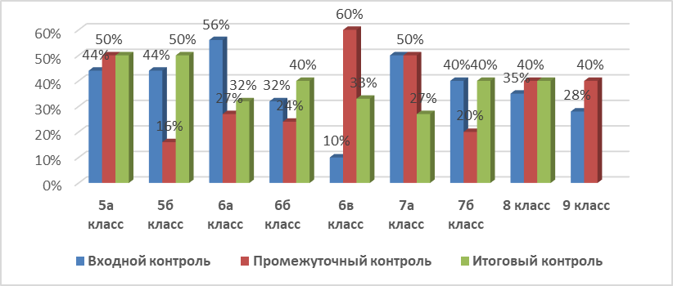
Средний балл по русскому языку
за 2017 -2018 учебный год.

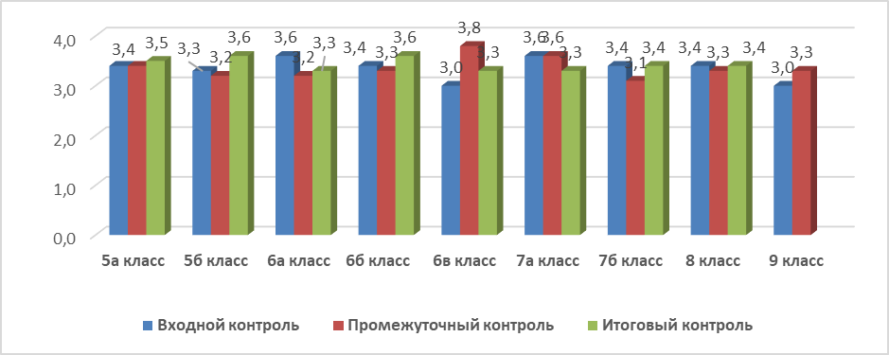

Сравнительный анализ результатов
административных контрольных работ по математике
за 2017 - 2018 учебный год.
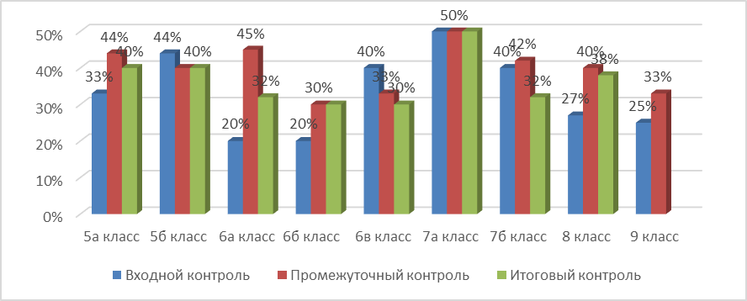
Средний балл по математике
входного контроля за 2017 -2018 учебный год.

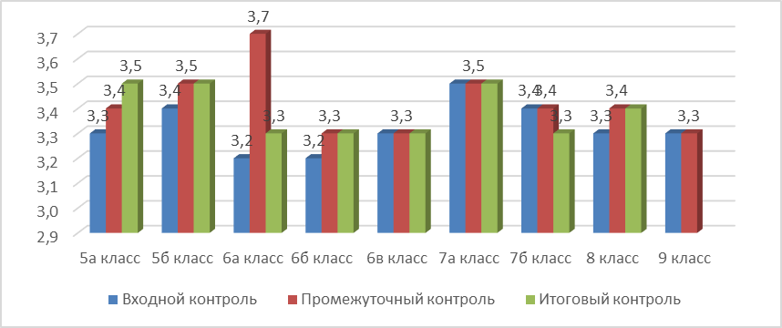

Средний бал по русскому языку в основной школе выше, чем по математике. Этот результат отражается на среднем экзаменационном балле по математике и русскому языку.

Качество успеваемости и качество знаний учащихся начальных классов по чтению можно посмотреть по предложенной диаграмме:
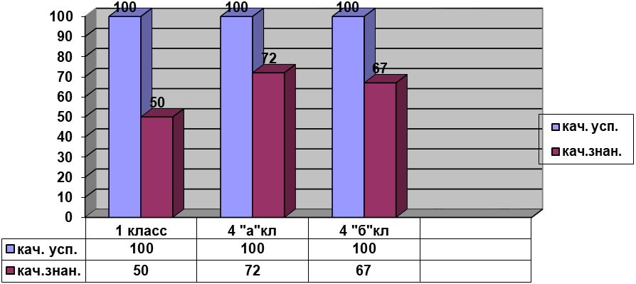
Учитывая нормативы техники чтения, можно составить следующую диаграмму по классам:

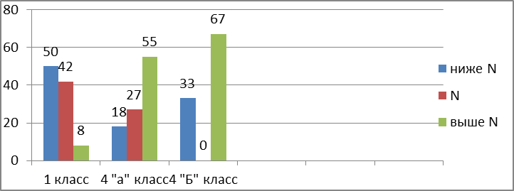
Качество знаний по литературному чтению соответствует средней норме.

Качество успеваемости и качество знаний классов по математике можно посмотреть по предложенной диаграмме:

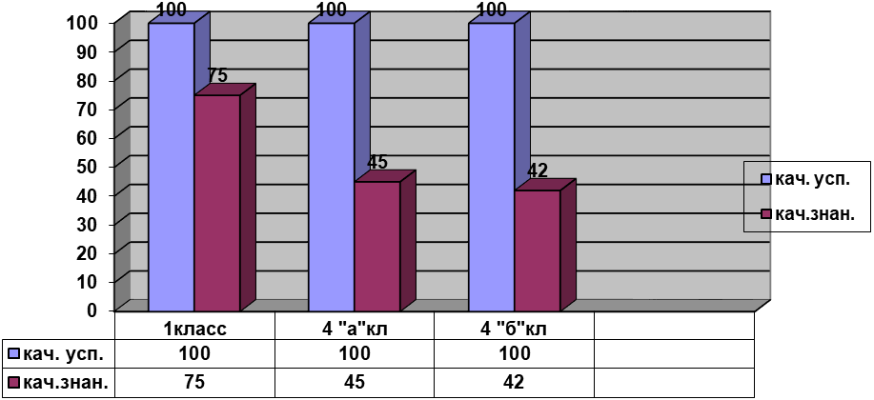

Качество знаний по математике снижается к окончанию начальной школы. Данный вопрос рассматривался на заседании МО учителей начальной школы и на совещании при директоре. Учителями рассматривался вопрос методики преподавания предмета.

Качество успеваемости и качество знаний классов по русскому языку, можно посмотреть по предложенной диаграмме

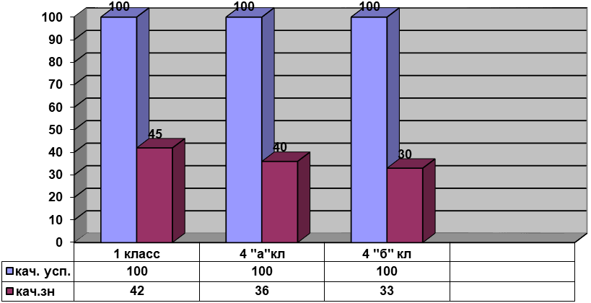
Наблюдается снижение качества знаний по математике и русскому языку к окончанию начальной школы.

Средний балл итогового контроля по классам и предметам

Класс учитель | Русский язык | Математика | Литературное  чтение
1 класс | 3,5 | 3,9 | 3,7
4 «а» кл. | 3,4 | 3,4 | 4,1
4 «б» кл. | 3,3 | 3,4 | 4,2
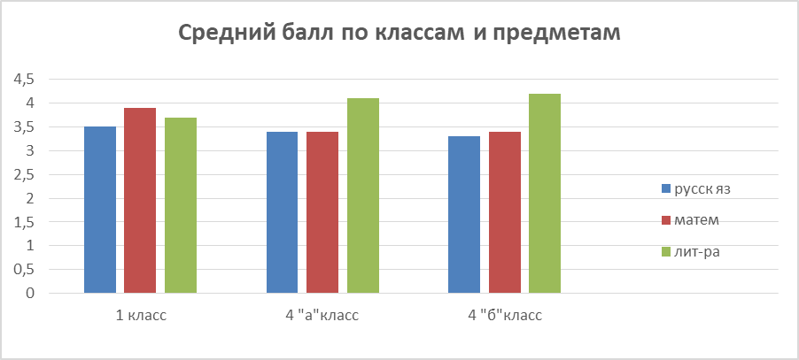
В Кировской школе-интернате учителями разработаны программы формирования УУД по всем предметам. Совместно с педагогами-психологами учителями предметниками происходит мониторинг сформированности УУД у учащихся начальной и основной школы.

Сравнительный анализ сформированности уровня УУД в 1 доп классе

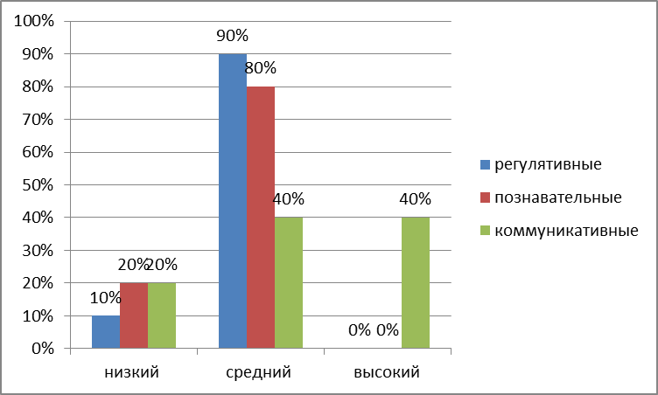

Сравнительный анализ сформированности уровня УУД в 1 классе
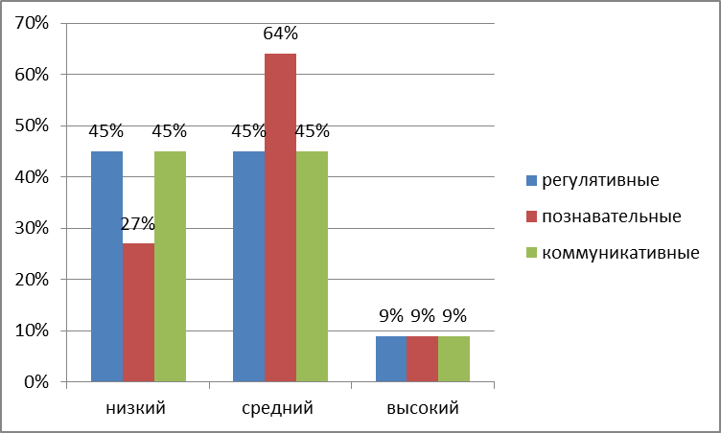

Анализ мониторинга сформированности УУД в начальной школе показал, что низкий уровень имеют регулятивные и познавательные универсальные действия. Данные показатели являются основой для построения коррекционной работы учителями предметниками и педагогами-психологами.

Сравнительный анализ сформированности уровня УУД в 5а классе
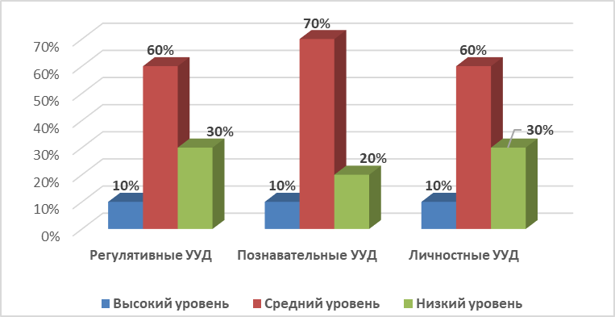
Уровень сформированности УУД учащихся 5а класса по итогам
углубленной диагностики имеет следующие показатели:
на высоком уровне сформированности УУД находится 10% учащихся,
на среднем уровне сформированности УУД находится 63,3% учащихся,
на низком уровне сформированности УУД находится 26,6% учащихся.

Сравнительный анализ сформированности уровня УУД в 5б классе.
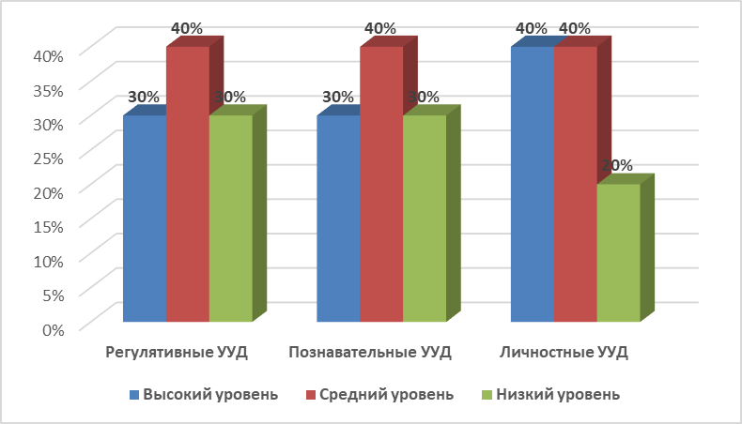
Уровень сформированности УУД учащихся 5б класса по итогам
углубленной диагностики имеет следующие показатели:
на высоком уровне сформированности УУД находится 33,3% учащихся,
на среднем уровне сформированности УУД находится 40% учащихся,
на низком уровне сформированности УУД находится 26,6% учащихся.
Сравнительный анализ сформированности уровня УУД в 6а классе.
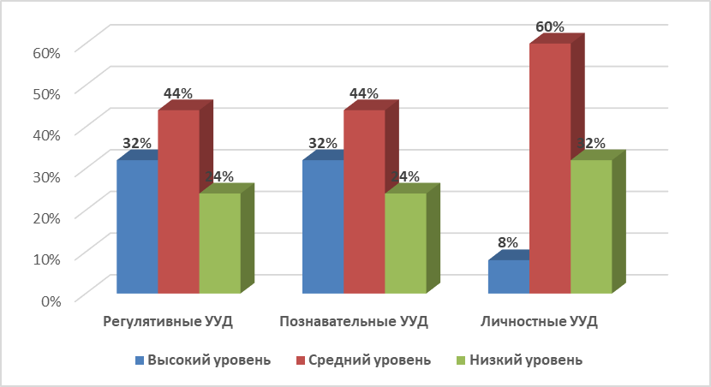

Уровень сформированности УУД учащихся 6а класса по итогам
углубленной диагностики имеет следующие показатели:
на высоком уровне сформированности УУД находится 24% учащихся,
на среднем уровне сформированности УУД находится 49,3% учащихся,
на низком уровне сформированности УУД находится 26,6% учащихся.

Сравнительный анализ сформированности уровня УУД в 6в классе.
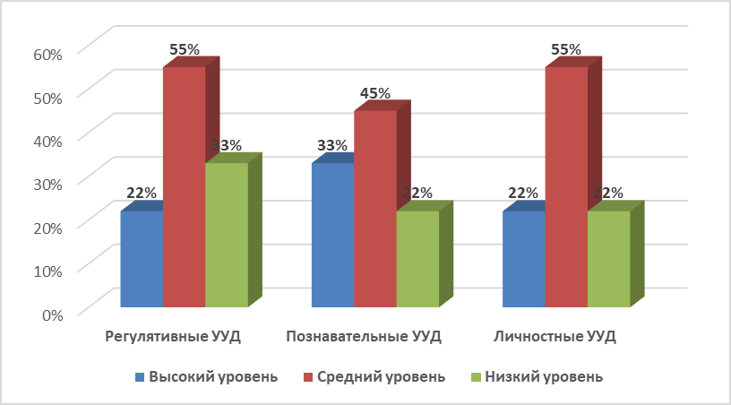
Уровень сформированности УУД учащихся 6в класса по итогам
углубленной диагностики имеет следующие показатели:
на высоком уровне сформированности УУД находится 25,7% учащихся,
на среднем уровне сформированности УУД находится 51,6% учащихся,
на низком уровне сформированности УУД находится 25,7% учащихся.
Проведённое исследование показало, что уровни сформированности учебных действий учащихся, обучающихся по ФГОС ООО по итогам 2017-2018 учебного года, в основном находятся на базовом уровне, имеется как низкий, так и высокий уровни развития УУД у обучающихся 5-6 классов. Данная информация помогает грамотно организовать учебный процесс: правильно подобрать рекомендации для учащихся, особенно, для групп с низким и средним уровнем сформированности УУД, а также сохранить интерес учащихся к обучению с высоким уровнем.

- Качество подготовки выпускников

В течение ряда лет выпускники школы успешно справляются с государственной итоговой аттестацией в форме ГВЭ.

Сравнительный анализ качества знаний учащихся 9 классов
по результатам государственной итоговой аттестации в форме ГВЭ

Перечень предметов | 2015-2016 учебный год | 2016-2017 учебный год | 2017-2018 учебный год
Математика | 70% | 41,7% | 27,3%
Русский язык | 100 % | 58,3% | 72,7%

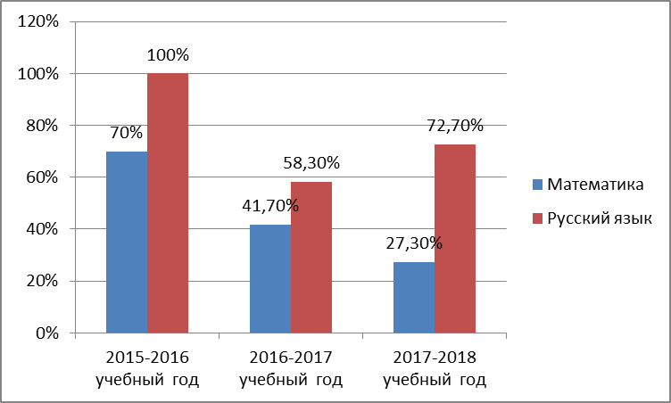

Сравнительный анализ среднего балла учащихся 9 классов
по результатам государственных экзаменов.

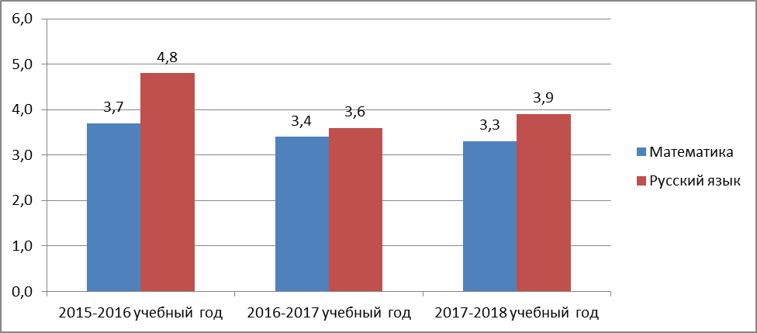

Данные результаты итоговой аттестации по выбранному обучающимися предмету - математика (письменно), показывают снижение качества знаний.
Результаты качества сдачи русского языка (в форме изложения с творческим заданием) показывают стабильное его повышение. Данные результаты говорят о системной работе учителей русского языка, к подготовке обучающихся к итоговой аттестации по данному предмету.

Трудоустройство выпускников

 | Всего выпускников | Из них получили |  | Продолжили обучение в СПО | Трудоустроены | Не поступили и не трудоустроены
 | Всего выпускников | аттестаты | свидетельства | Продолжили обучение в СПО | Трудоустроены | Не поступили и не трудоустроены
2016 | 10 | 10 | 3 | 10 | 0 | 0
2017 | 12 | 12 | 0 | 12 | 0 | 0
2018 | 13 | 11 | 2 | 11 | 0 | 2

- Оценка функционирования внутренней системы оценки качества образования

Согласно плану внутришкольного контроля в школе-интернате в течение года осуществлялся контроль качества в следующих областях:
- Выполнение всеобуча
- Состояние преподавания отдельных предметов
- Качество образовательных результатов обучающихся (степень соответствия индивидуальных образовательных достижений и результатов освоения обучающимися образовательных программ государственному стандарту);
- Школьная документация
- Профессиональная компетентность педагогов, их деятельность по обеспечению требуемого качества результатов образования;
В рамках внутришкольного контроля осуществлены:
- посещения уроков, внеклассных мероприятий,
- проверки поурочного планирования учителей,
- ведения классных журналов, журналов внеурочной деятельности и кружковой работы,
- ведения электронного дневника учащихся,
- ведения тетрадей учащихся 1-9 классов по математике и русскому языку

По итогам поверок изданы справки, приказы, заслушаны на административных совещаниях, заседаниях школьных МО.
При посещении уроков и внеклассных мероприятий выявлено, что учителя используют как традиционные формы обучения, так и информационно-коммуникационные технологии, технологии проектного обучения, кейс-технологии, игровые и интерактивные технологии, элементы проблемного обучения, что способствует развитию интеллектуального уровня детей, их интереса и творческих способностей, самостоятельности, создало новые возможности получения знаний.
Ежегодно проводится внутришкольный мониторинг, одним из направлений которого является отслеживание качества обучения учащихся школы. Он носит системный характер и осуществлялся в виде плановых и административных работ. Мониторинг проводился как по промежуточным, так и по конечным результатам.
В Кировской – школе интернате обучаются учащиеся по АООП для детей с ТМНР. Одним из основных условий организации эффективного образовательного процесса, для данной категории обучающихся, является учет индивидуальных потребностей и возможностей каждого из учащихся. Для этого в школе-интернате функционирует ПМПк, в рамках которого организуется комплексное психолого-педагогическое сопровождение учащихся. Два раза в год проводится психолого-педагогическая диагностика, обеспечивающая всестороннее и глубокое изучение индивидуальных особенностей каждого ребенка. Совместно с родителями разрабатывается СИПР, определяющая формы и методы работы, необходимые коррекционные курсы. Все результаты диагностики, динамики обучения отражаются в индивидуальной карте развития.

- Оценка кадрового обеспечения

Количество работников – 81
Из них: внешних совместителей – 6
Временно отсутствующих (в отпуске по уходу за ребенком) – 1.
По штатному расписанию – 107, 36 штатных единиц

Состав и квалификация педагогических кадров

 | Всего,  человек | %  к общему числу
1 | 2 | 3
Педагогический персонал  Из них: | 47 | 100 %
Учителя начальных классов | 3 | 1,38 %
Воспитатели | 9 | 4,14 %
Учителя | 23 | 10,58 %
Учителя - логопеды | 5 | 2,3 %
Психологи | 6 | 2,76 %
Имеют высшее профессиональное образование | 41 | 18,86 %
Имеют среднее профессиональное образование | 5 | 2,3 %
Имеют высшую квалификационную категорию | 23 | 10,58 %
Имеют первую квалификационную категорию | 15 | 6,9 %
Соответствие занимаемой должности | 4 | 2,76 %
Не имеют квалификационной категории | 2 | 0,92 %
Молодые специалисты | 2 | 0,92 %

Распределение педагогического состава по категориям

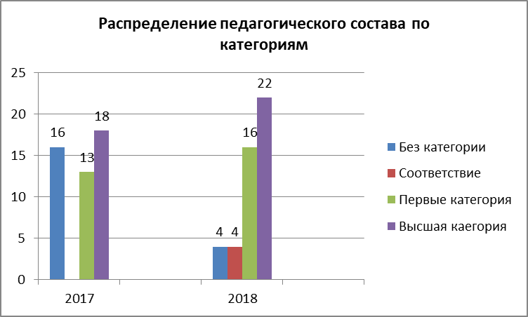

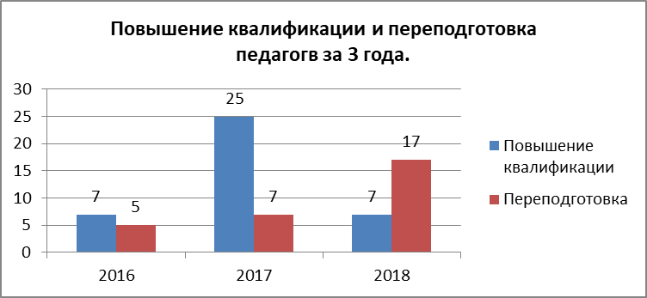
Приведенные данные показывают, что за 2018 год увеличилось количество педагогов, повысивших свою квалификационную категорию с первой на высшую- 4 человека, на первую- 12 человек.

Педагоги повысили свою квалификацию на курсах переподготовки в ЛОИРО по направлениям:
Сурдопедагогика – 1 чел., Тифлопедагогика –1 чел.., олигофренопедагогика – 3 чел, коррекционная педагогика – 1 чел .
Педагоги повышают свою квалификацию дистанционно, используя интернет ресурсы по направлению – олигофренопедагогика- 6 человек.

В школе функционируют три методических объединения.
Методическое объединение | Председатель МО
МО начальной школы | Горбунова Е.Н.- учитель начальной школы- высшая категория
МО основной школы | Копий Н.Ю. – учитель математики - высшая категория
МО воспитателей | Буслаева Е.Д.- воспитатель- высшая категория
МО педагогов- психологов | Хорошавина В.Н. – педагог-психолог- первая категория

Методическая тема, по которой работала основная и начальная школа в 2018 году являлась тема: «Совершенствование качества образовательного процесса е в условиях перехода на ФГОС ОВЗ и ФГОС ООО через использование современных педагогических технологий в обучении»
Методические объединения ставили перед собой задачи:
- Обеспечить учебно-методическую и информационную поддержку перехода на ФГОС НОО ОВЗ, ФГОС ООО: создание по нормативно-правовой и методической базы по введению ФГОС, создание банка методических разработок уроков, воспитательных и коррекционных занятий, создание комфортных условий для обучения и деятельности педагогов школы.
- Продолжить изучение и внедрение в практику работы современных педагогических технологий, направленных на формирование компетентностей обучающихся, способствующих реализации практико-ориентированного подхода в обучении, позволяющих совершенствовать профессиональное мастерство педагогов.
- Продолжить работу по реализации личностно-ориентированного подхода, опираясь на психолого-педагогические исследования.
- Обеспечить условия повышения уровня профессиональной компетентности педагогов, реализующих образовательную деятельность в школе. Внедрение эффективных механизмов организации непрерывного образования, подготовки и переподготовки педагогических кадров.
В целях повышения мотивации к обучению и развития интеллектуальных, коммуникативных и творческих способностей в школе, усилия педагогического коллектива в 2018 году были направлены на создание условий для развития каждого обучающегося, как ответственной и творческой личности, на повышение образовательного потенциала учителей и обучающихся.
Этому способствовало проведение предметных декад по всем предметам в начальной и основной школе.
Цель проведения предметной декады в начальной и основной школе – активизация педагогической и творческой инициативы учителей, обмен инновационным опытом работы. В школе-интернате были организованы предметные декады:
- по русскому языку и литературе по теме «Писатели на все времена»
- по математике и физике по теме « Увлекательная математика»
- по биологии, физике, ОБЖ по теме «В мире естествоведческих наук»
- по географии, истории по теме «Хочу все знать»
- по технологии «Хозяюшка»
В школе в 2018 учебном году проводилась методическая неделя по теме : «Формирование ключевых компетенций обучающихся на основе использования активных методов обучения и системно-деятельностного подхода в условиях внедрения стандартов второго поколения”.
В рамках предметных декад учителя провели открытые уроки с использованием интерактивной доски, с применением технологий: системно-деятельностного и компетентностного подходов, проектно-исследовательские технологии, здоровьесбережения, развитие критического мышления.

Участие педагогов и учащихся в конкурсах
Уровень  (муниципальн.,  региональный, федеральный) | Форма  (конкурс, фестиваль) | Название | ФИО педагога | Результат  (статус: победитель, призёр, участник)
Международный конкурс педагогического мастерства | конкурс | Международный конкурс педагогического мастерства портала «Знанио» | Эц В.С.- учитель технологии | финалист
Международная олимпиада | олимпиада | «ViII Международная олимпиада по технологии для 5-11 классов(мальчики) от проекта mega-talant.com | Эц В.С. .- учитель технологии | участник
Муниципальный | конкурс | «Неопалимая купина « по пожарной безопасности | Иванова Н.М.- учитель изо | участник
Всероссийский профессиональный конкурс педагогов, психологов, логопедов | конкурс | Всероссийский профессиональный конкурс педагогов, психологов, логопедов »Шаг вперед», номинация «Открытый урок» | Хорошавина В.Н.- педагог-психолог | победитель
Муниципальный конкурс | конкурс | Конкурс экскурсоводов | Соловьева И.М.- библиотекарь | участники
Муниципальный конкурс | конкурс | Фото конкурс «Первозданная Россия» | Жуковская А.А., Богдзевич Е.А, Козлова Л.Г. | 1 место  2 место  3 место
Муниципальный конкурс | конкурс | Историко-краеведческая игра | Соловьева И.М.- библиотекарь,  Снигирева Е.С. – учитель истории | участники
Муниципальный конкурс Прокофьевские чтения | конкурс | Муниципальный конкурс Прокофьевские чтения «Я живу, Россией окруженный..» | Соловьева И.М.- библиотекарь, | 1 место
Областная олимпиада | олимпиада | «Олимпиада по лыжным гонкам» | Гончаренко О.В.- учитель физич. культуры | 3 место
Областная специальная олимпиада | олимпиада | «Специальная олимпиада по тенису и бадминтону» | Гончаренко О.В.- учитель физич. культуры | 2 место
Всероссийская олимпиада | олимпиада | «8 детская спортивная олимпиада»  г. Москва | Гончаренко О.В.- учитель физич. культуры | 8 место из 32
Спортивный турнир. | соревнования | «Соревнования по футболу на кубок губернатора Ленинградской области» | Гончаренко О.В.- учитель физич. культуры | участники

Педагоги в течение 2018 года повышали уровень своей профессиональной компетентности, участвуя в вебинарах.

Название | ФИО педагога
«Итоговое устное собеседование по русскому языку» | Смирнова В.Н., Матвеева Н.М. – учителя русского языка и литературы  Васильева И.С. – зам по УР
«Обучение экспертов по оцениванию устного собеседования» | Смирнова В.Н., Матвеева Н.М, Канченко Н.Н.. – учителя русского языка и литературы
«ГВЭ. Методические рекомендации» | Смирнова В.Н., Матвеева Н.М. – учителя русского языка и литературы  Васильева И.С. – зам по УР
«Очный практический тренинг по применению системы PECS, с участием детей РАС | Хорошавина В.Н. - педагог-психолог
Дистанционный семинар «Интерактивные средства диагностики и обучения (ПАКПФ-02 и интерактивная панель «Солнышко» | Хорошавина В.Н. - педагог-психолог

- Учебно-методическое обеспечение
По всем предметам учебного плана разработаны рабочие программы. Рабочие программы рассмотрены на заседаниях школьных методических объединений и утверждены директором школы. Структура рабочих программ соответствует требованиям федеральных государственных образовательных стандартов начального общего, основного общего, образования.
Преподавание всех учебных дисциплин обеспечено учебно-методическими комплексами.
В школе имеется собственная библиотека с читальным залом, в котором имеется 1 компьютер для работы обучающихся и педагогов.

Формирование и использование библиотечного фонда

Наименование показателей | Поступило экземпляров за отчетный год | Состоит экземпляров на конец отчетного года
Объем фондов библиотеки | 574 | 7526
Из них:
учебники | 574 | 3827
Художественная литература |  | 3519
Справочный материал |  | 180

Востребованность библиотечного фонда и информационной базы достаточно высокая – 227 пользователей.

- Материально-техническая база
Образовательному учреждению принадлежат 2 здания:
- учебный корпус,
- здание столовой с пристройкой (гараж, склад, автоматизированный тепловой пункт).
Общая площадь занимаемой территории 13 375 кв.м.
Площадь помещений:
- Учебный корпус – 2340.6 кв.м;
- Здание столовой с пристройкой - 554.5 кв.м;
- Забор металлический 282 п/м

Здания

Учебный корпус – типовое трёхэтажное кирпичное здание, в эксплуатации с 1959 года, имеет центральную систему отопления, водоснабжения и электричества (есть резервный автономный источник питания). Здание имеет 4 выхода на территорию. Имеется спортивный зал. Имеется спальная рекреация на 25 спальных мест.

Здание столовой с пристройкой - типовое одноэтажное здание,
в эксплуатации с 1960 года, имеет центральную систему отопления, водоснабжения и электричества (есть резервный автономный источник питания). Здание имеет 2 выхода на территорию. Имеется пристройка, в которой расположен гараж для школьного автобуса, склад, автоматизированный тепловой пункт.

Сооружения
Спортивный блок - в эксплуатации с 1990г. 2557.7 кв.м., произведен ремонт в 2010 году
Забор металлический – в эксплуатации с 2015 периметр 282 п/м

Безопасность

Образовательное учреждение ограждено забором из металлических секций высотой 2,0 м. Протяженность ограждения по периметру территории – 282 п/м.
Уличное освещение – 5 фонарей.
Имеется дизель-генераторная установка АД50С-Т400-1Р на 50 кВт.
ООО «ОО «Инсар» - круглосуточная физическая охрана.
Тревожная кнопка, осуществляется выезд на объект ОВО по Кировскому району Ленинградской области – филиал ФГУП «Охрана» Федеральной службы войск национальной гвардии РФ.
Имеется АПС, обслуживающая организация ООО «Системкомплекс»

Специализированные кабинеты, всего | Наличие
кабинет педагога-психолога | 3
кабинет учителя-логопеда | 5
кабинет СБО | 1
библиотека | 1
Музей | 1
сенсорная комната (темная, светлая) | 2
спортивный зал | 1
бухгалтерия | 1
кабинет директора | 1
кабинет зам. директора по УР | 1
кабинет зам. директора по ВР | 1
кабинет зам. директора по АХЧ | 1
кабинет медсестры | 1
кабинет врача | 1
процедурный | 1
изолятор | 1
прачечная | 1
кастелянная | 1
Классы, всего | 15
в том числе:
начальные классы | 4
старшие классы | 10
информатика | 1
Спальные помещения, всего
Спальни для обучающихся | 4

Условия и организация питания
- площадь обеденного зал: 143.4 кв.м.
- количество посадочных мест в обеденном зале: 100
- количество умывальников перед входом: 2
- наличие бумажных полотенец: 2
Кухня обеспечена технологическим оборудованием, его техническое состояние в соответствии с установленными требованиями - хорошее.
Санитарное состояние пищеблока, подсобных помещений для хранения продуктов, обеспеченность посудой хорошее.

Перечень производственных помещений пищеблока, перечень оборудования (технологического, холодильного на пищеблоке)

Перечень цехов | перечень оборудования
Складские помещения | Холодильные камеры (ШК) 3 шт.  Весы напольные 1 шт  Весы электронные 5 шт.  Стеллажи 10 шт
Овощной цех (первичной обработки) | Картофелечистка МОП -1шт.  Стол с мойкой – 1 шт.
Холодный цех (вторичной обработки) | Стол – 3 шт.  Тестомес – 1 шт.  Мясорубка – 1 шт.  Универсальная кухонная машина – 1 шт.  Кухонный универсальный привод-УКМ – 1шт.
Горячий цех | Плита электрическая 2-конф. 3 шт  Пароконвектомат – 1 шт.  Стол – 3 шт.  Электрическая сковорода 1 шт.  Шкаф жаровочный - 1
Подсобное помещение | Мойка – 1шт.  Сушилка – 1 шт.
Моечная для столовой посуды | Машина моечная – 1 шт.  Стеллаж для посуды– 2 шт.  Мойка – 2 шт.  Водонагреватель 100 л. – 1 шт.
Моечная для кухонной посуды | Стеллаж мет. – 2  Мойка – 2 шт.  Водонагреватель 100 л. – 1 шт.
Помещения для хлеба | Хлеборезка 1шт.
Раздаточная зона | Стол – 1  Мармит – 1шт.

Количество персональных компьютеров и информационного оборудования

Наименование показателей | Всего
Персональные компьютеры | 53 /  из них 3 3 поступило в отчетном году
Мультимедийные проекторы | 12
Интерактивные доски | 8
Принтеры | 11
Сканеры | 4
МФУ, выполняющие функции печати,  сканирования, копирования | 10

Показатели деятельности общеобразовательной организации, подлежащей самообследованию (утв. приказом Министерства образования и науки РФ
от 10 декабря 2013 г. N 1324)

N п/п | Показатели | Количество
1. | Образовательная деятельность
1.1 | Общая численность учащихся | 171 чел.
1.2 | Численность учащихся по образовательной программе начального общего образования | 52 чел.
1.3 | Численность учащихся по образовательной программе основного общего образования | 118 чел.
1.4 | Численность учащихся по образовательной программе среднего общего образования | -
1.5 | Численность/удельный вес численности учащихся, успевающих на "4" и "5" по результатам промежуточной аттестации, в общей численности учащихся | 27%
1.6 | Средний балл государственной итоговой аттестации выпускников 9 класса по русскому языку | 3,9
1.7 | Средний балл государственной итоговой аттестации выпускников 9 класса по математике | 3,3
1.8 | Средний балл единого государственного экзамена выпускников 11 класса по русскому языку | -
1.9 | Средний балл единого государственного экзамена выпускников 11 класса по математике | -
1.10 | Численность/удельный вес численности выпускников 9 класса, получивших неудовлетворительные результаты на государственной итоговой аттестации по русскому языку, в общей численности выпускников 9 класса | -
1.11 | Численность/удельный вес численности выпускников 9 класса, получивших неудовлетворительные результаты на государственной итоговой аттестации по математике, в общей численности выпускников 9 класса | -
1.12 | Численность/ удельный вес численности выпускников 11 класса, получивших результаты ниже установленного минимального количества баллов единого государственного экзамена по русскому языку, в общей численности выпускников 11 класса | -
1.13 | Численность/удельный вес численности выпускников 11 класса, получивших результаты ниже установленного минимального количества баллов единого государственного экзамена по математике, в общей численности выпускников 11 класса | -
1.14 | Численность/удельный вес численности выпускников 9 класса, не получивших аттестаты об основном общем образовании, в общей численности выпускников 9 класса | -
1.15 | Численность/удельный вес численности выпускников 11 класса, не получивших аттестаты о среднем общем образовании, в общей численности выпускников 11 класса | -
1.16 | Численность/удельный вес численности выпускников 9 класса, получивших аттестаты об основном общем образовании с отличием, в общей численности выпускников 9 класса | 11 аттестатов  2 свидетельства
1.17 | Численность/удельный вес численности выпускников 11 класса, получивших аттестаты о среднем общем образовании с отличием, в общей численности выпускников 11 класса | -
1.18 | Численность/удельный вес численности учащихся, принявших участие в различных олимпиадах, смотрах, конкурсах, в общей численности учащихся | 68 чел.
1.19 | Численность/удельный вес численности учащихся-победителей и призеров олимпиад, смотров, конкурсов, в общей численности учащихся, в том числе: | 11 чел.
1.19.1 | Муниципального уровня | 4
1.19.2 | Регионального уровня | 5
1.19.3 | Федерального уровня | 2
1.20 | Численность/удельный вес численности учащихся, получающих образование с углубленным изучением отдельных учебных предметов, в общей численности учащихся | -
1.21 | Численность/удельный вес численности учащихся, получающих образование в рамках профильного обучения, в общей численности учащихся | -
1.22 | Численность/удельный вес численности обучающихся с применением дистанционных образовательных технологий, электронного обучения, в общей численности учащихся | -
1.23 | Численность/удельный вес численности учащихся в рамках сетевой формы реализации образовательных программ, в общей численности учащихся | -
1.24 | Общая численность педагогических работников, в том числе: | 47 чел.
1.25 | Численность/удельный вес численности педагогических работников, имеющих высшее образование, в общей численности педагогических работников | 42 чел.
1.26 | Численность/удельный вес численности педагогических работников, имеющих высшее образование педагогической направленности (профиля), в общей численности педагогических работников | 42 чел.
1.27 | Численность/удельный вес численности педагогических работников, имеющих среднее профессиональное образование, в общей численности педагогических работников | 5 чел.
1.28 | Численность/удельный вес численности педагогических работников, имеющих среднее профессиональное образование педагогической направленности (профиля), в общей численности педагогических работников | 5 чел.
1.29 | Численность/удельный вес численности педагогических работников, которым по результатам аттестации присвоена квалификационная категория в общей численности педагогических работников, в том числе: | 38 чел.
1.29.1 | Высшая | 23 чел.
1.29.2 | Первая | 15 чел.
1.30 | Численность/удельный вес численности педагогических работников в общей численности педагогических работников, педагогический стаж работы которых составляет:
1.30.1 | До 5 лет | 2 чел.
1.30.2 | Свыше 30 лет | 23 чел.
1.31 | Численность/удельный вес численности педагогических работников в общей численности педагогических работников в возрасте до 30 лет | 8 чел.
1.32 | Численность/удельный вес численности педагогических работников в общей численности педагогических работников в возрасте от 55 лет | 12 чел.
1.33 | Численность/удельный вес численности педагогических и административно-хозяйственных работников, прошедших за последние 5 лет повышение квалификации/профессиональную переподготовку по профилю педагогической деятельности или иной осуществляемой в образовательной организации деятельности, в общей численности педагогических и административно-хозяйственных работников | 31 чел.
1.34 | Численность/удельный вес численности педагогических и административно-хозяйственных работников, прошедших повышение квалификации по применению в образовательном процессе федеральных государственных образовательных стандартов в общей численности педагогических и административно-хозяйственных работников | 7 чел.
2. | Инфраструктура
2.1 | Количество компьютеров в расчете на одного учащегося | 53/0,3
2.2 | Количество экземпляров учебной и учебно-методической литературы из общего количества единиц хранения библиотечного фонда, состоящих на учете, в расчете на одного учащегося | 3827/22,4
2.3 | Наличие в образовательной организации системы электронного документооборота | да
2.4 | Наличие читального зала библиотеки, в том числе: | да
2.4.1 | С обеспечением возможности работы на стационарных компьютерах или использования переносных компьютеров | 1
2.4.2 | С медиатекой | -
2.4.3 | Оснащенного средствами сканирования и распознавания текстов | 1
2.4.4 | С выходом в Интернет с компьютеров, расположенных в помещении библиотеки | 1
2.4.5 | С контролируемой распечаткой бумажных материалов | 1
2.5 | Численность/удельный вес численности учащихся, которым обеспечена возможность пользоваться широкополосным Интернетом (не менее 2 Мб/с), в общей численности учащихся | 53
2.6 | Общая площадь помещений, в которых осуществляется образовательная деятельность, в расчете на одного учащегося | 951/5,56

